高数观点下证明不等式
深圳中学 姚亮
一、导函数在证明二元不等式中的应用
例1（2002年全国改编）当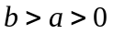时，证明：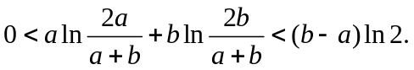
证明：首先证明：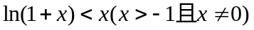,
由题设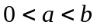, 得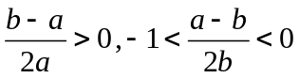, 因此
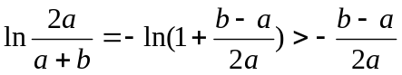, 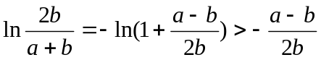.
所以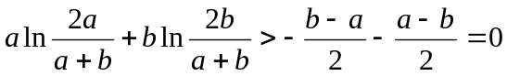.
又因为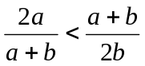, 所以
.
综上:
证法二:
设, 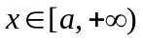
则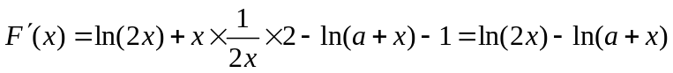.
当时, 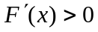, 因此在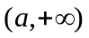上为增函数.
因为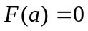,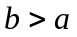, 所以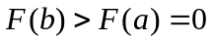, 即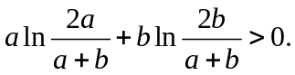
设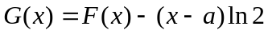, 则.
当时, 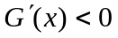, 因此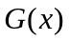在区间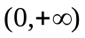上为减函数.
因为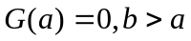, 所以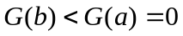,即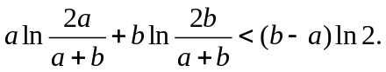
综上：
例2 （2013年佛山一模改编）设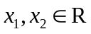，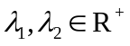且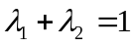，证明：
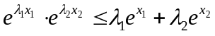．
证明：设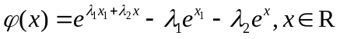.
则 而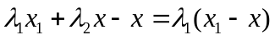，
故当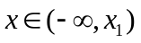时，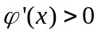；当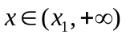时，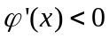
所以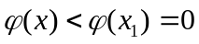，即．

证法二：
原不等式等价于
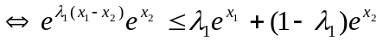
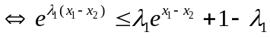
记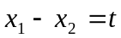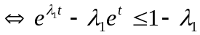
再记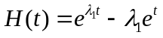，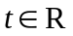
当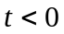时，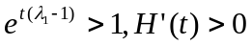，故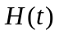递增；
当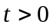时，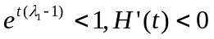，故递减．
从而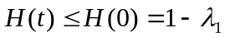，原不等式得证．
（课后思考题）
1．设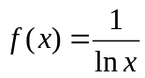，已知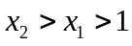，试证明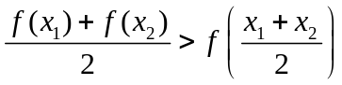．
2.设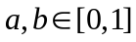，求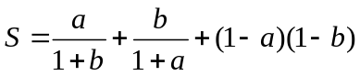的最大值与最小值.
二、定积分在证明形如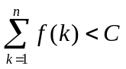的不等式中的应用
结论1．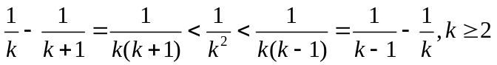且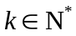.
结论2. .
例3. （2005年复旦大学）求证： 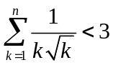．
证明：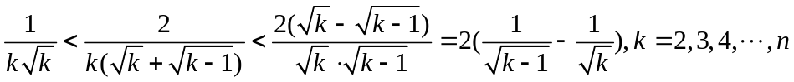
所以 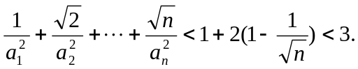
结论3. 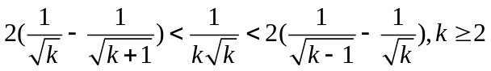且.
例4 令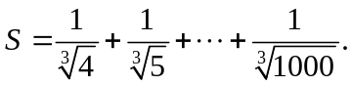 求证：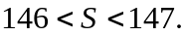
证明： 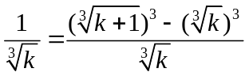
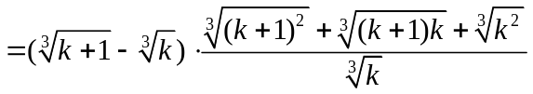
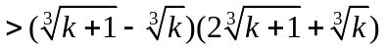
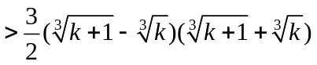
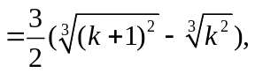
类似地可得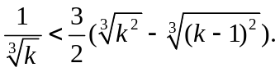
所以：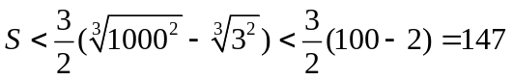，且
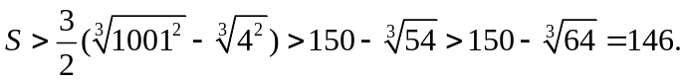
结论4. 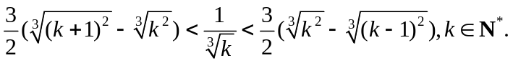
结论5.
（1）当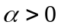，且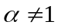时，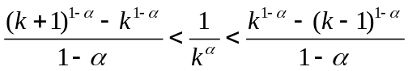，；
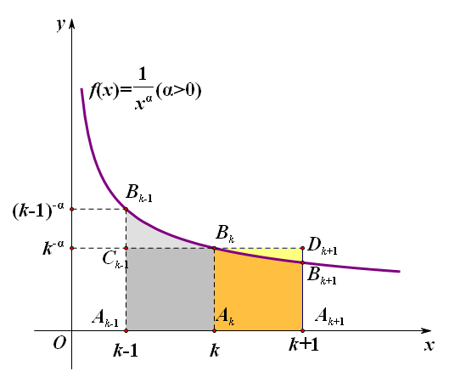
（2）当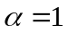时，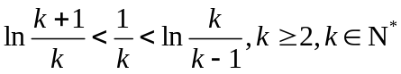.

证明（1）：如右图，当，且时：

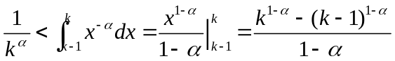，

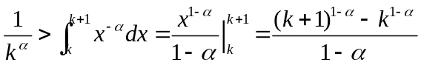．

例5 设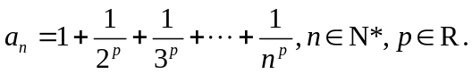
（1）若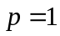，是否存在常数，使得对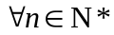，不等式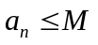恒成立；
（2）证明：当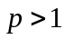时，存在常数，使对，不等式恒成立.
证明：（1）当时，根据结论5知，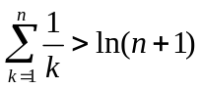，
故不存在常数，使得对，不等式恒成立.
（2）当时，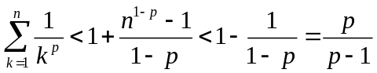，
故存在常数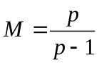，使对，不等式恒成立.

三、导函数几何意义在证明分式不等式中的应用
例6 已知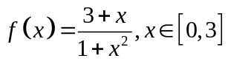，已知数列满足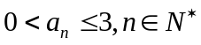，且
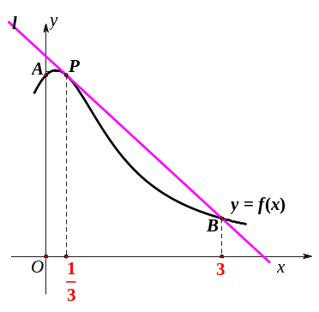
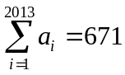，求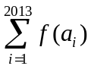的最大值．
解: 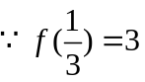，当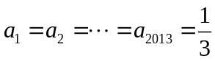时，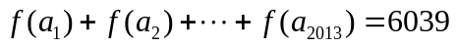，显然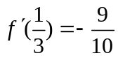，所以对于函数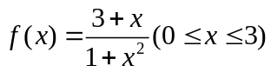在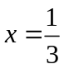处的切线方程为
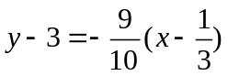，即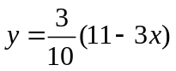，
则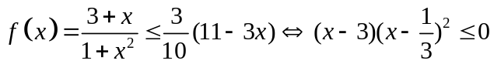成立，
所以当时，有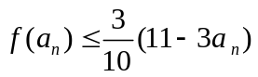，
故 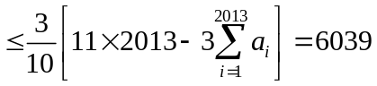.
课后思考题：已知正数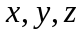满足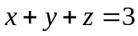，求证：

